**ПОЛОЖЕННЯ**

**про регіональний конкурс з формоутворення „Від ідеї до виробництва”**

**Загальні положення**

Засновником конкурсу з формоутворення „Дизайн і виробництво”, (далі КОНКУРСУ) є: Тернопільський національний педагогічний університет імені Володимира Гнатюка.

Організатори пленеру: Тернопільський національний педагогічний університет імені Володимира Гнатюка, Кафедра образотворчого мистецтва, дизайну та методики їх навчання, кооператив «Іскра» м. Бучач.

**Мета та основні завдання**

Головною метою КОНКУРСУ є розвиток дизайну в регіоні, взаємозв’язок мистецтва та виробництва, розвиток професійних навичок у студентів навчальних закладів міста та регіону, впровадження виробництва у навчальний процес.

Завдання КОНКУРСУ:

* збереження та популяризація національної мистецької школи;
* обмін досвідом між дизайнерами;
* організація вернісажу творчих робіт;
* формування естетичних смаків населення на прикладі кращих робіт конкурсантів.

**Умови проведення**

КОНКУРС проводиться дистанційно. Вік учасників: 17-21 рік. Термін проведення КОНКУРСУ 1-10 квітня 2023 року. Учасники виконують завдання та надсилають його на адресу організаторів до 10 квітня 2023 року. Підведення підсумків та визначення переможців відбувається 12 квітня 2023 року, компетентним журі. За підсумками КОНКУРСУ організовується вернісаж творчих робіт учасників.

Участь у КОНКУРСІ не передбачає вступних внесків.

**Нагородження учасників КОНКУРСУ**

Усі учасникирегіонального конкурсу з формоутворення **„ Від ідеї до виробництва”**  нагороджуються дипломами учасників, а призери дипломами І,ІІ та ІІІ ступенів та грошовими преміями.

**Завдання КОНКУРСУ**

Робота, подана на конкурс, має відповідати таким вимогам: бути виконаною в техніці рельєфу, розкривати тему відповідно до завдання, мати розмір відповідно до завдання,не містити плагіату, супроводжуватися анкетою учасника.

**Для участі в конкурсі учасники подають анкету в електронному варіанті на еmail оргкомітету –** kafart-tnpu@ukrl.net

До анкети в одному повідомленні потрібно додати фото конкурсної роботи та конкурсанта великим планом у цифровому форматі з роздільною здатністю не менше як 300 dpi та повідомлення про спосіб доставки роботи на конкурс – «особисте доправлення конкурсної роботи» або ж, у разі надсилання роботи поштою («Новою поштою», «Укрпоштою»), фото декларації та квитанції про оплату за адресну доставку за зазначеною адресою оргкомітету (адресна доставка).

Конкурсна робота доправляється особисто або жнадсилається адресною доставкою за зазначеною адресою оргкомітету: **46001, м. Тернопіль, вул. Винниченка 10. кафедра образотворчого мистецтва та дизайну та методики їх навчання ТНПУ ім.. В.Гнатюка.**

Усі роботи повинні бути доставлені або ж надіслані в упаковці для транспортування крихких виробів.

Надсилання та доставка робіт на конкурс здійснюються за кошти учасника.

Також для висвітлення інформації про конкурс, поширення його ідей і популяризації творчості учасників конкурсу керівник учасника і він сам, надсилаючи заявку на участь, автоматично дають дозвіл на публікацію в подальшому фото конкурсної роботи й учасника.

**АНКЕТА УЧАСНИКА**

|  |  |
| --- | --- |
| П.ІП |  |
| Навчальний заклад |  |
| Вік учасника |  |
| Контактний телефон |  |
| П,І,Б вчителя, викладача |  |
| Назва роботи |  |
| Додаткова інформація |  |

**ЗАВДАННЯ.**

Розробити орнаментальну композицію на основі геометричного орнаменту, рослинного орнаменту, анімалістичного зображення, що відповідає українській ідентичності. Всі чотири варіанти мають мати стильову єдність. Рельєф висотою 5 мм, виконати у пластиліні на твердій основі.

Матеріали: ДВП, фанера, ПВХ (для основи); пластилін (для виконання рельєфу)

ВАРІАНТ 1

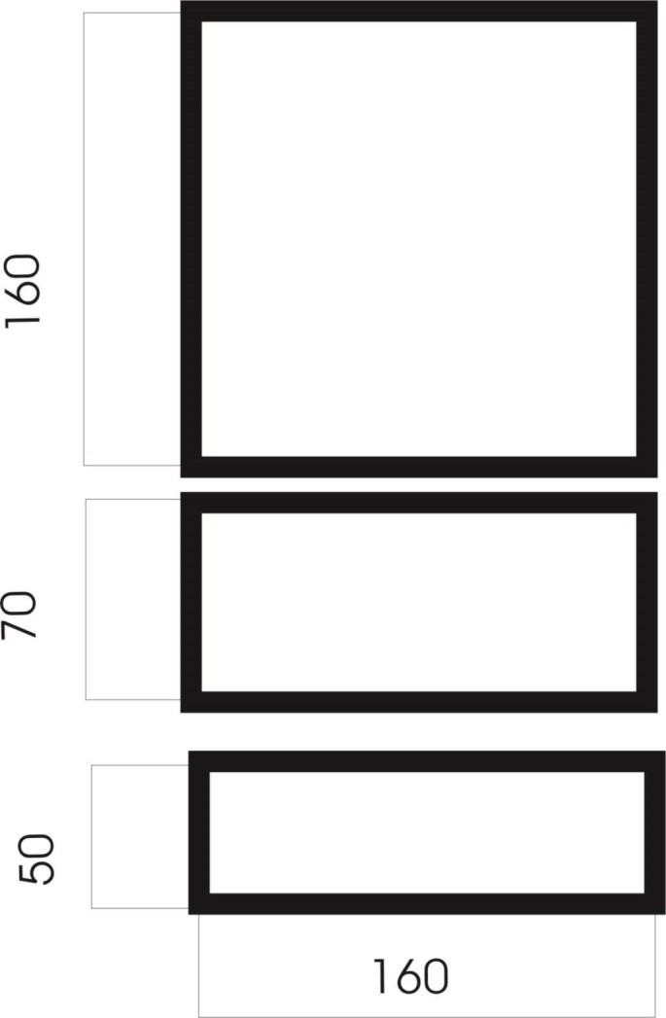

ВАРІАНТ 2

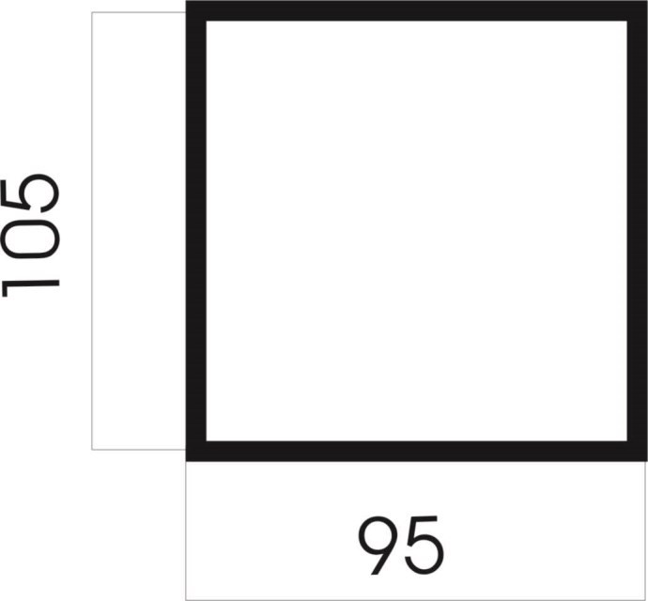

ВАРІАНТ 3

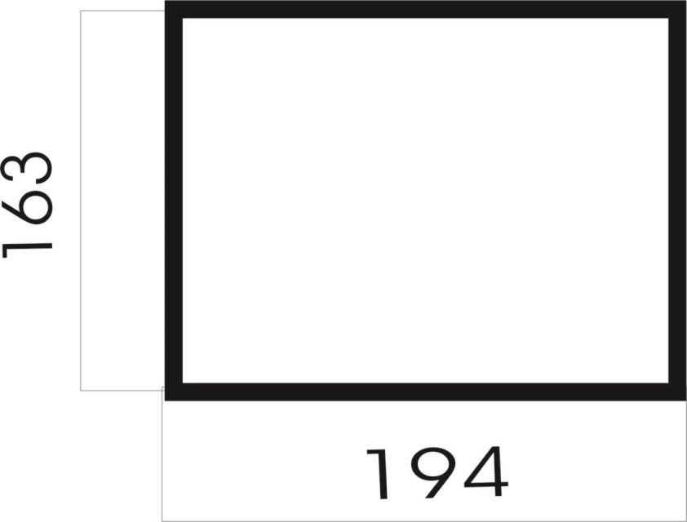

ВАРІАНТ 4

